Inhalt

1. GUI 1

1.1 GUI Entwurf 1

1.2 Schlussendliches GUI 1

2. Use Case 2

2.1 Use Case Diagramm 2

2.2 Use Case Beschreibung 2

3. Aktivitätsdiagramm 2

# GUI

## GUI Entwurf

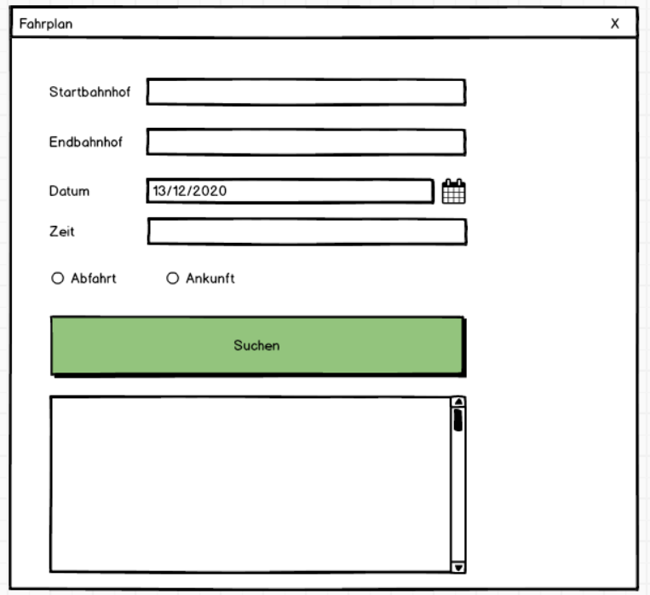

Ich habe diesen Entwurf in Balsaimiq Mockups 3 erstellt.

Es soll nicht nur die Funktionen A001, A002 und A003 ausführen können, sondern fast alle.

## Schlussendliches GUI

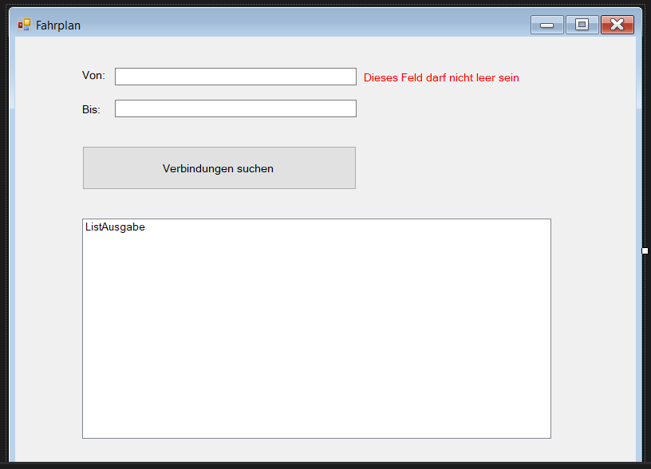

# Use Case

## Use Case Diagramm

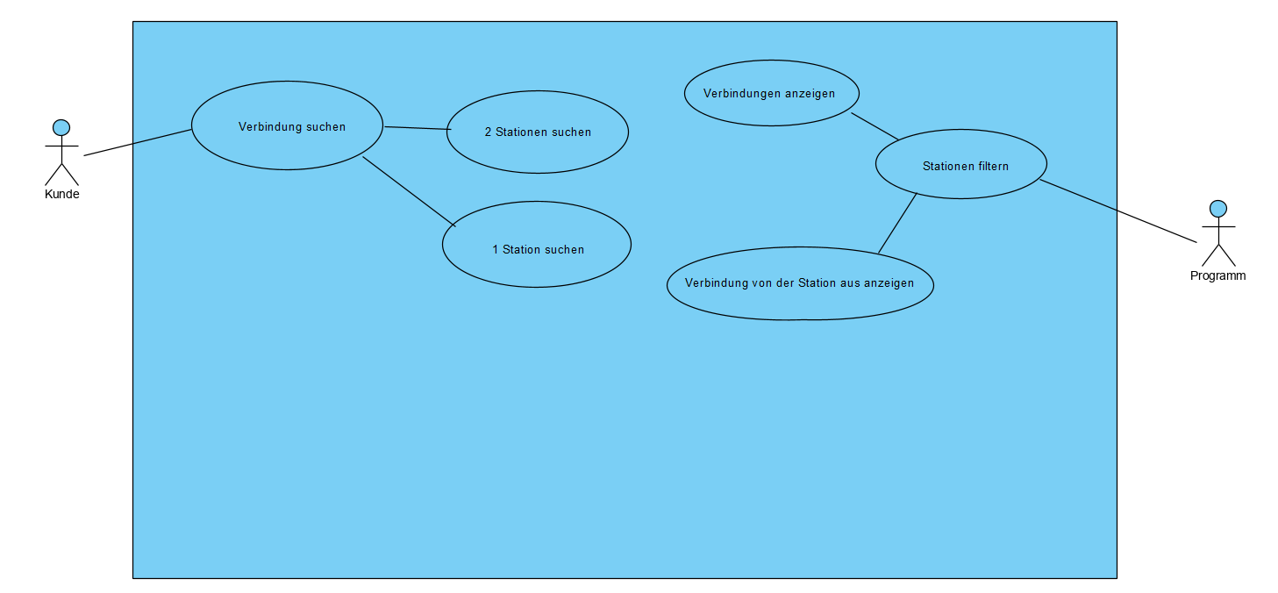

## Use Case Beschreibung

Der Kunde will Zugverbindungen suchen und das Programm soll sie ausgeben.

Gibt der Kunde den Namen einer Station ein, soll das Programm die bestehenden Stationen mit den eingegebenen Stationen filtern, um die Gewünschte Station zu finden.

Wenn der Kunde 2 Stationen eingibt soll das Programm die nächsten 4 Verbindungen zwischen den beiden Stationen ausgeben.

Gibt der Kunde aber nur eine Start-Station ein, soll das Programm von dieser Station alle Verbindungen anzeigen.

# Aktivitätsdiagramm

